保证金操作手册-投标人

一、保证金缴纳查询
说明：会员端投标人（施工、监理、勘察、设计、咨询、供应商、项目管理）可以在交易系统自助查询对应投标标段的保证金到账情况 。以下截图均以施工单位为例，不同类型单位可能会略有出入，以实际页面为准。
1.缴纳完保证金后，各投标人可通过交易系统内【业务查询】-【保证金入账查询】菜单查询保证金缴纳状态。
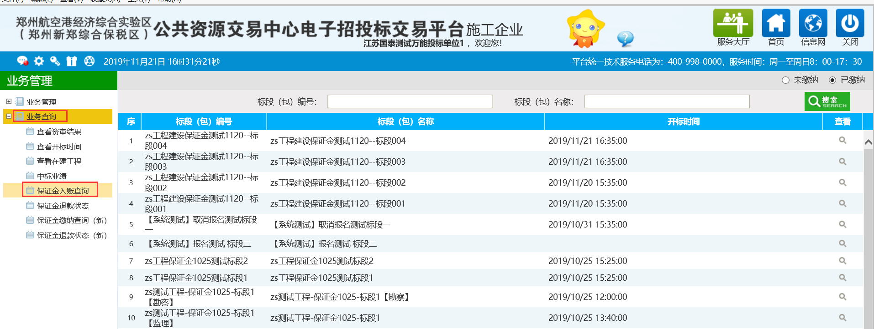
2.点击【查询】按钮，如保证金按时、足额缴纳，“有效保证金金额（元）”会显示有效金额，“缴纳状态”会显示为“已足额缴纳”。
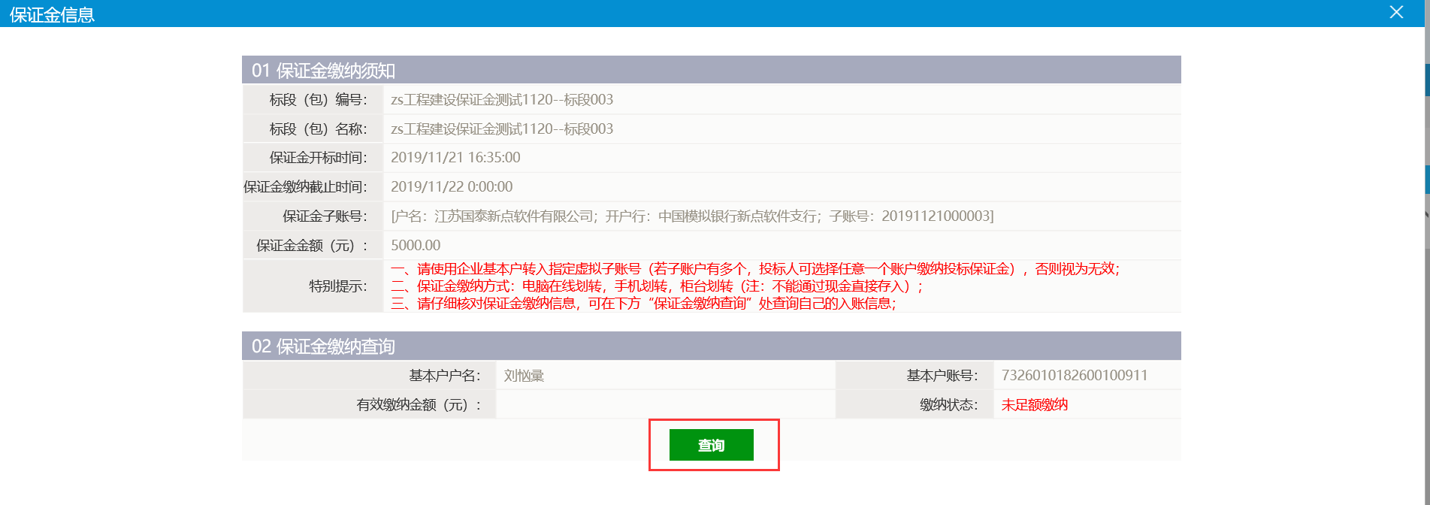
3.注意事项：
①请投标人严格按所投项目标段招标文件中提供的账号交纳保证金，详细核对，确保相关信息无误；缴纳时应做到“一项目一标段一缴纳”；转账交纳方式支持柜台转账、网银转账、电汇等形式（请勿使用结算卡进行转账）；
②投标保证金以到达保证金账户的时间为准，请投标人合理安排保证金缴纳时间（各银行节假日期间停止对公转账，部分银行对公转账周期较长）；
③投标保证金是否准确缴纳以开标时电子交易系统显示的银行数据为准。保证金缴纳信息会与“诚信库”内银行信息、招标文件保证金缴纳金额等信息进行关联，投标人若未按照要求进行保证金缴纳，会导致保证金到账查询异常；
④若因收款人名称过长转账失败，可将收款人名称中“括号”使用半角输入；
⑤本提示未尽事宜详见招标文件与相关法律规定。

二、退款状态查询
说明：会员端投标人（施工、监理、勘察、设计、咨询、供应商、项目管理）可以查看对应投标标段的保证金退款进度。以下截图均以施工单位为例，不同类型单位可能会略有出入，以实际页面为准。
1.中标结果公示发布后，各投标人可通过交易系统内【业务查询】-【保证金退款状态】菜单查看保证金退款状态。
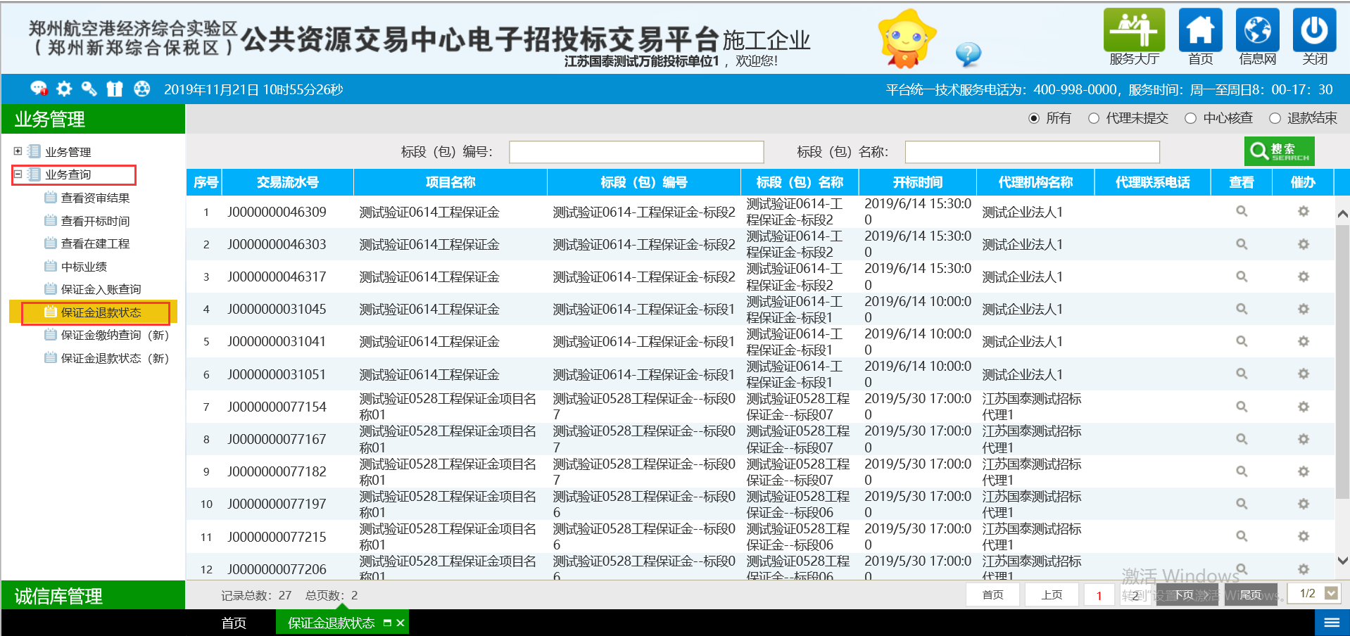
2.退款状态可以通过右上角进行筛选，共有四种状态：全部、代理未提交、中心核查、退款结束。
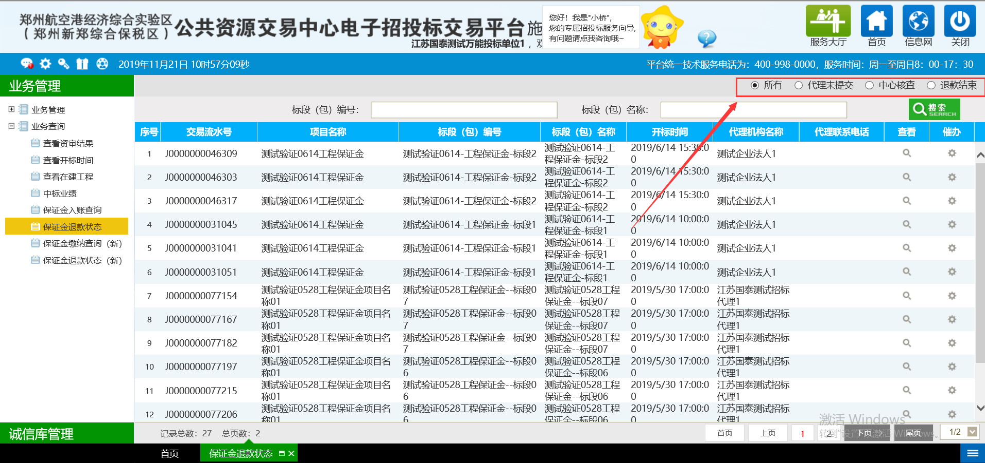
3.退款状态说明
全部：所有参与投标且交纳投标保证金的标段均会显示；
代理未提交：表示对应标段保证金代理机构未提交退款申请（包括未新增起草、新增起草未提交、提交后被退回至代理机构的）；
中心核查：表示对应标段保证金退款申请已提交至交易中心核查，尚未核查通过；
退款结束：表示对应标段保证金退款申请已经核查通过，并进行了退款。

4.催办
如果退款状态是“代理未提交”，则可通过【催办】功能进行催办。催办后，代理机构会受到催办提醒。
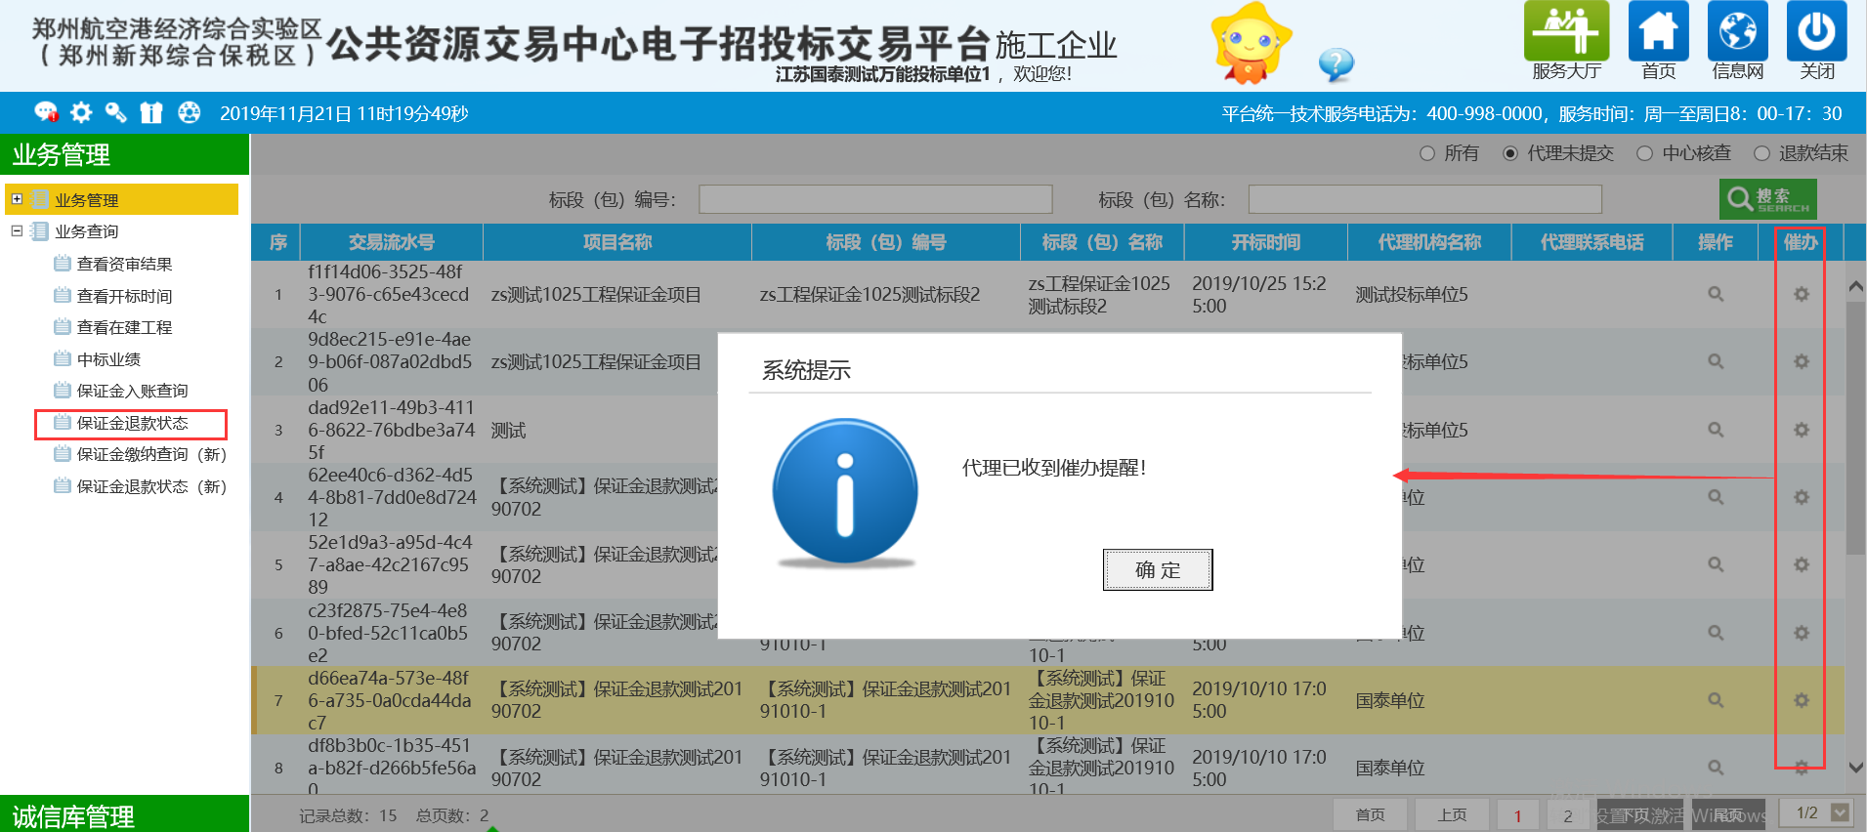
注意：
①中标结果公告未发布前不允许催办；
②其他状态（全部、中心核查、退款结束）下不允许催办；
③每个标段最多催3次（如果有多个投标人要针对同一批退款进行催款，多个投标人催款总次数最多是3次）。

